RIR 104F: Introduction to French
- Complète les phrases avec un article défini (« le », « la », « l’ », « les »), un
article indéfini (« un », « une », « des ») ou un article partitif (« du », « de la », « de l’ », « des »).

Complete the statements using the definite articles (« le », « la », « l’», « les »), indefinite articles (« un », « une », « des ») or a partitive article (« du », « de la », « de l’ », « des ») 10 marks
- ____ professeur du français s’appelle Monsieur Onyango.
- J’ai ______question.
- Martine mange _____orange
- _Université Riara est situé à Nairobi.
- Emile préférés prendre ___ café pendant les soirs
- Préférez-vous votre café avec ___ lait, ____ sucre ou _____ crème ?
- J’ai rencontré ______garçon dans la rue. Le garçon n’a rien dit.
- Voici ________ voiture que vous avez vue hier

- Écrivez les mots suivants au féminin
Insert the plural form of the following words (8 marks)
Masculin | Pluriel
Un étudiant
Un château
Une dame
Une voiture
Un monsieur
Un oiseau
Une grenouille
Un journal

- Express the following time in French (12 marks)
Quelle heure est-il ?
- 00 :00
- 12 :45
- 02 :33
- 18:00
- 9:30
- 10 :27
- 16:50
- 07:15
- 21:57
- 23:40
- 01:20am
- 10:50pm

- Conjugate the verbs in the appropriate format (10 marks)

- Je _______étudiant à l’Université Riara(être)
- Mes parents_____________ a Nanyuki(habiter)
- J’_________du vin pendant le weekend (boire)
- Chaque matin, je (se lever) a cinq heures pille et je_______ mon bain(prendre)
- Ils ____________du tennis depuis plusieurs années. (faire)
- Madame Olego (________ le français, le dholuo et le swahili
- Elles ____________ la fenêtre pour voir le soleil. (ouvrir)
- J’____(aimer) mes enfants, ils_________ (être) jolis.
- Mon père _____ le journal tous les jours(lire)
- Nous ______ à l'école à pied. (aller)
- Trouver la direction, pick the correct preposition of place (5 marks)

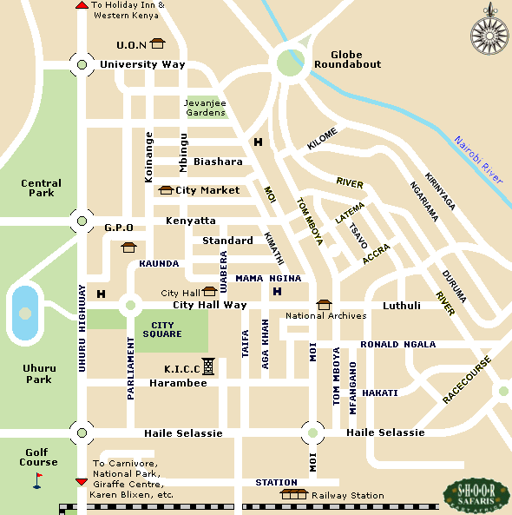
Credits: shoor safaris
- Central Park est__________ (près de/loin de) Railway station
- City Square se trouve___________ (a cote de /en face de) City Hall
- U.o.N est situé ___________ (au sud / au nord) de la ville
- Au Kenya, les voitures roulent___________ (à gauche/ à droite)
- J’habite (en/à/au) Nairobi (en/a/au) Kenya
F : Faire la maths et trouver la bonne réponse

- Ecrivez ces numéros en français
78-
44-
14-
92-
2023
- Trouvez la bonne réponse après la circulation et écrire en moyens de mots
Find the correct answer after calculation and write the response in words
2+ 27= _________

19-8=__________

82-_______=17

1*3=______________

49-0=______________

- Write an essay about yourself, your hobbies, passion etc (15 marks)

